ĐẠI HỌC ĐÀ NẴNG

TRƯỜNG ĐẠI HỌC BÁCH KHOA
--OO--



BÁO CÁO DỰ ÁN PBL 1: LẬP TRÌNH
ĐỀ TÀI: HỆ THỐNG QUẢN LÍ SÂN CẦU LÔNG

Danh sách sinh viên:

Nguyễn Hữu Huy | 106250074 | 25KTMT2
Nguyễn Hữu Mạnh | 106250192 | 25DT2

Giảng viên: TS.Đào Duy Tuấn
Nhóm HP: 25.Nh39A

ĐÀ NẴNG, Tháng 6/2026

BẢNG PHÂN CÔNG NHIỆM VỤ

Tên | Tìm hiểu đề tài  (20%) | Lên ý tưởng  (15%) | Viết code  (50%) | Làm silde  (15%) | Tổng
Huy | 10% | 5% | 35% | 10% | 60%
Mạnh | 10% | 10% | 15% | 5% | 40%

I. GIỚI THIỆU ĐỀ TÀI

1.1 Mô Tả Tổng Quan
Đề tài "Hệ thống Quản lý Sân Cầu Lông" tập trung xây dựng một ứng dụng console bằng ngôn ngữ C++ áp dụng phương thức lập trình hướng đối tượng (OOP). Hệ thống cho phép quản lý toàn diện các hoạt động của một câu lạc bộ cầu lông:

🔐 | Phân quyền người dùng rõ ràng giữa Quản trị viên (Admin) và Nhân viên (Staff).
🏸 | Quản lý danh sách sân, trạng thái sân theo thời gian thực (Trống, Đã đặt, Đang chơi).
🛒 | Tích hợp dịch vụ đi kèm (nước uống, phụ kiện thể thao) và quản lý kho hàng.
⭐ | Quản lý thông tin khách hàng, tích điểm thưởng và tự động nâng hạng thành viên (Normal → Silver → Gold → VIP).
💰 | Tính toán hóa đơn tự động dựa trên khung giờ thuê (Giờ thường, Giờ cao điểm, Cuối tuần) có áp dụng giảm giá theo hạng thành viên.
💾 | Cơ chế lưu trữ dữ liệu bền vững (Persistence Data) thông qua việc đọc/ghi file text (.txt).

1.2 Tính Cấp Thiết & Ý Nghĩa
TÍNH CẤP THIẾT | Phong trào chơi cầu lông ngày càng phát triển mạnh mẽ dẫn đến tần suất đặt sân và sử dụng dịch vụ tại các câu lạc bộ tăng cao. Việc quản lý thủ công bằng sổ sách hoặc Excel rất dễ gây ra tình trạng trùng lịch đặt sân, thất thoát doanh thu kho hàng, và khó khăn trong việc tri ân khách hàng thân thiết. Vì vậy, việc số hóa quy trình quản lý là vô cùng cần thiết.

Ý NGHĨA | Đối với chủ sân, hệ thống giúp tối ưu hóa công suất hoạt động, quản lý kho hàng chính xác và nắm bắt doanh thu tức thời. Đối với người lập trình, đề tài là cơ hội vận dụng các kiến thức OOP nền tảng như kế thừa (Inheritance), đóng gói (Encapsulation), đa hình (Polymorphism), nạp chồng toán tử (Operator Overloading) và kỹ thuật thao tác với File.

1.3 Mục Tiêu & Phạm Vi Nghiên Cứu

a) Mục tiêu nghiên cứu
Về mặt kỹ thuật (Học thuật):
- Ứng dụng thành công phương pháp luận và các nguyên lý của OOP như: tính đóng gói, tính kế thừa (Nguoi → KhachHang, NguoiDung) để xây dựng cấu trúc mã nguồn chuẩn hóa, dễ mở rộng và bảo trì.

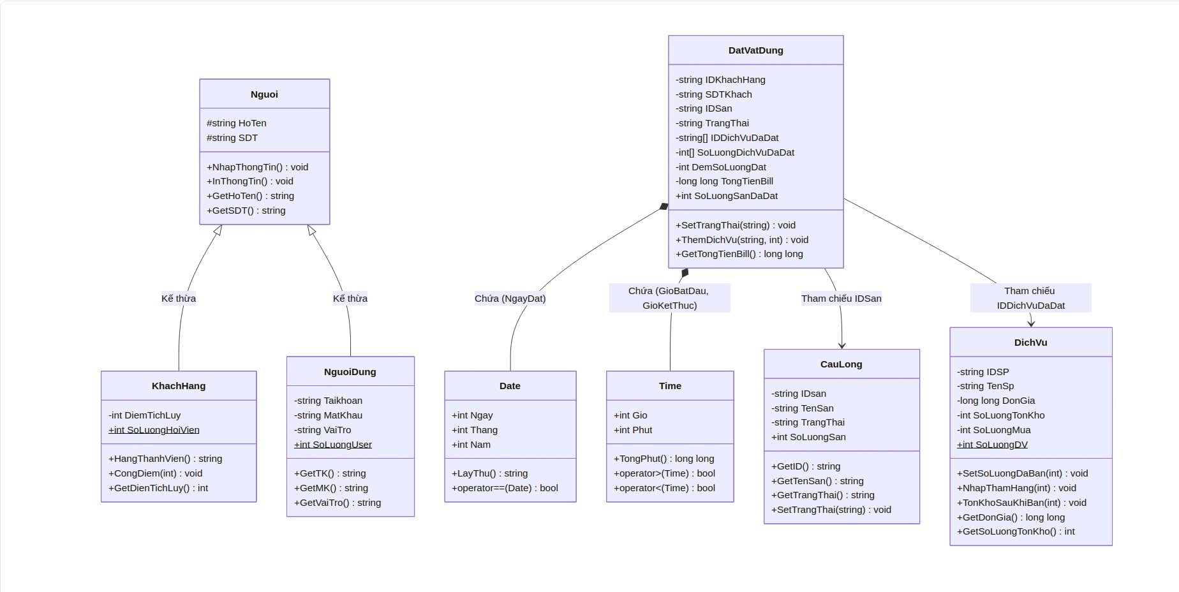
Hình 1.1 – Sơ đồ lớp (Class Diagram): quan hệ kế thừa Nguoi → KhachHang, NguoiDung và các lớp liên quan (DatVatDung, CauLong, DichVu, Date, Time).
- Làm chủ các kỹ thuật nâng cao trong C++: quản lý bộ nhớ động (con trỏ mảng), nạp chồng toán tử, thao tác xử lý tệp tin (fstream) và xử lý ngoại lệ bộ đệm nhập xuất (cin.fail()).

Về mặt thực tiễn (Nghiệp vụ):
- Tự động hóa quy trình từ khâu tiếp nhận lịch đặt, check-in đón khách, bán dịch vụ phát sinh, tính tiền linh hoạt (theo khung giờ vàng, ngày cuối tuần) và tích điểm tri ân thành viên.

b) Phạm vi nghiên cứu

Đối tượng | Quy trình quản lý tác nghiệp, dòng dữ liệu giao dịch và kho hàng dịch vụ phụ trợ tại câu lạc bộ sân cầu lông.
Phân hệ Admin | Quản lý cấu hình biểu phí thuê sân, danh mục sân, kho hàng dịch vụ, tài khoản nhân viên và theo dõi báo cáo doanh thu.
Phân hệ Staff | Đặt sân (kiểm tra chồng chéo giờ chơi), check-in nhận sân, thêm dịch vụ vào hóa đơn (đồng bộ trừ kho) và check-out thanh toán xuất hóa đơn.
Công nghệ | Ngôn ngữ C++ chạy trên môi trường Console/CLI. Lưu trữ dữ liệu bằng các tệp .txt (không dùng DBMS hay Internet).

II. LƯU ĐỒ (FLOWCHART)

2.1 Lưu Đồ 1: Tổng Thể Hệ Thống
Quy trình hoạt động tổng quát của chương trình từ khởi động đến kết thúc:

1 | Khởi động | Cấp phát bộ nhớ KhoiTaoGiaTri() → Tự động nạp dữ liệu từ các file .txt vào chương trình DocFileDuLieu().

2 | Menu chính | Chọn 0 (Thoát): Lưu lại toàn bộ dữ liệu mới GhiFileDuLieu() → Kết thúc. Chọn 1 (Đăng nhập): Yêu cầu nhập tài khoản, mật khẩu (XuLiDangNhap).

3 | Phân quyền | Sai thông tin → Quay lại Menu chính. Đúng thông tin → Điều hướng vào Menu Admin hoặc Menu Staff.

4 | Nhánh Admin | Cấu hình giá thuê (khung giờ vàng, cuối tuần), quản lý danh sách sân, kho hàng/dịch vụ, tài khoản nhân viên và xem báo cáo doanh thu.

5 | Nhánh Staff | Xem trạng thái sân → Đặt sân (kiểm tra trùng giờ) → Check-in → Gọi dịch vụ (trừ kho tự động) → Thanh toán & Tích điểm → Sân về "Trống".

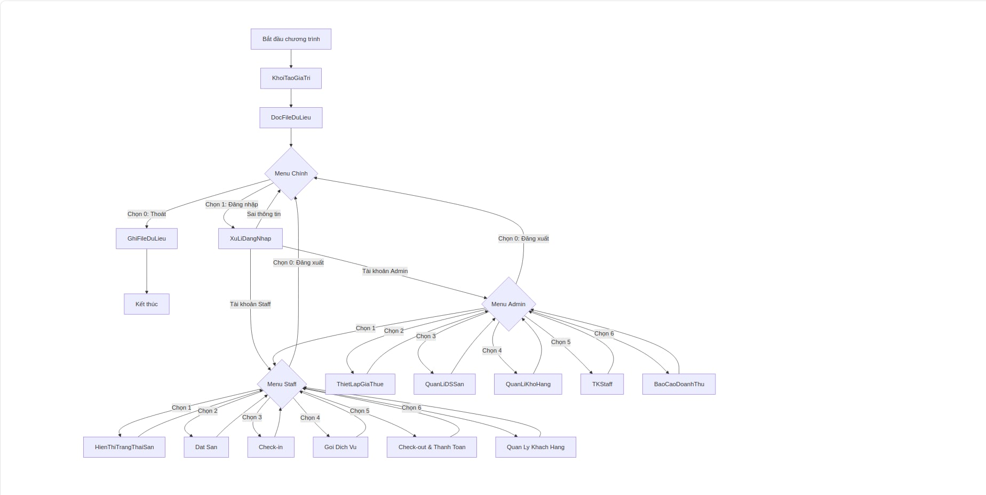
Hình 2.1 – Lưu đồ tổng thể hệ thống: từ khởi động, đăng nhập, phân quyền đến các nhánh Admin và Staff.

2.2 Lưu Đồ 2: Quy Trình Thanh Toán (Check-out)
Mô tả chi tiết thuật toán tính tiền khi khách checkout:

1 | Nhập SDT | Nhân viên nhập số điện thoại. Hệ thống duyệt mảng DSSanDaDat[] tìm đơn có TrangThai == "Playing".

2 | Tính giờ chơi | Dùng hàm TongPhut() của struct Time: SoGio = (Tổng phút ra – Tổng phút vào) / 60.0.

3 | Áp giá theo ngày/giờ | Gọi LayThu() (thuật toán Zeller) xác định thứ. Cuối tuần → GiaCuoiTuan. Ngày thường: GioBatDau ≥ 16h → GiaCaoDiem, ngược lại → GiaThuong.

4 | Giảm giá thành viên | Tìm SĐT trong DSKhachHang[], gọi HangThanhVien(). VIP: giảm 20% (* 0.8). Gold: giảm 10% (* 0.9). Normal: 0%.

5 | Tính tổng & Tích điểm | TongTienBill = TienSan (đã giảm) + TongDichVu. Cộng điểm: DiemTichLuy += TongTienBill / 10.000.

6 | Hoàn tất | Trả trạng thái Sân và Đơn về "Trong". In hóa đơn chi tiết ra màn hình console.

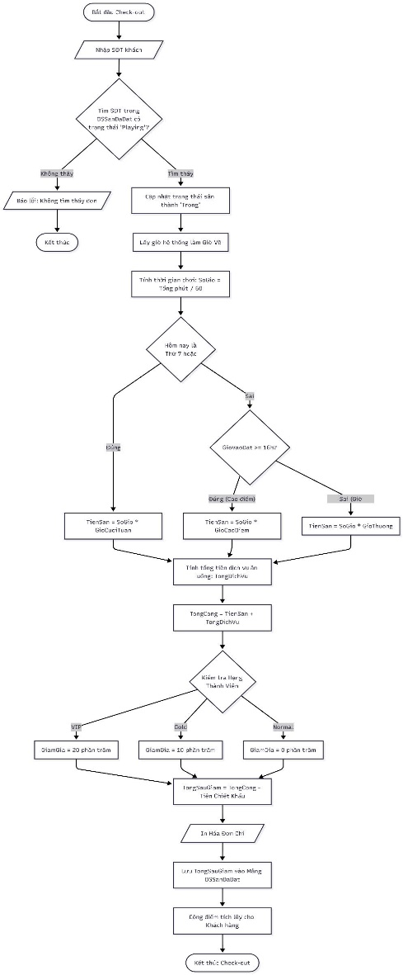
Hình 2.2 – Lưu đồ chi tiết quy trình Check-out: tính giờ chơi, áp giá theo khung giờ/ngày và tính tiền theo hạng thành viên.

2.3 Lưu Đồ 3: Đăng Nhập & Phân Quyền
Quy trình xác thực người dùng và điều hướng vào phân hệ phù hợp:

1 | Nhập thông tin | Hệ thống yêu cầu nhập tài khoản và mật khẩu từ bàn phím: cin >> TaiKhoan; cin >> MatKhau;

2 | Duyệt mảng | Vòng lặp for quét DSNguoiDung[0..SoLuongUser] và so sánh chuỗi TaiKhoan + MatKhau.

3 | Kiểm tra khớp? | Sai → Thông báo lỗi "Sai tai khoan hoac mat khau!" → Quay lại Menu chính. Đúng → Chuyển sang bước 4.

4 | Kiểm tra vai trò | VaiTro == "admin" → Kích hoạt MenuAdmin(). VaiTro == "staff" → Kích hoạt MenuStaff().

5 | Kết thúc | Hoàn thành luồng xác thực, người dùng vào đúng phân hệ.

2.4 Lưu Đồ 4: Thuật Toán Sakamoto (Tính Thứ Trong Tuần)
Hàm LayThu() trong struct Date sử dụng công thức Sakamoto để tự động xác định ngày trong tuần mà không cần nhân viên nhập tay:

1 | Gán biến | int t = Thang; int n = Nam; – Lấy giá trị từ đối tượng Date hiện tại.

2 | Kiểm tra tháng | if (t < 3): tháng 1 và 2 được tính lùi về năm trước để ngày nhuận (nếu có) rơi vào cuối chu kỳ tính toán → giảm n-- (quy tắc của Sakamoto).

3 | Công thức Sakamoto | int MangBuSo[] = {0,3,2,5,0,3,5,1,4,6,2,4}; KetQua = (n + n/4 - n/100 + n/400 + MangBuSo[t-1] + Ngay) % 7;

4 | Trả về chuỗi | KetQua 0 → "Chu Nhat"; 1 → "Thu 2"; ... 6 → "Thu 7". Kết quả dùng để áp biểu phí ngày thường / cuối tuần.

III. KẾT QUẢ
Dự án "Hệ thống Quản lý Sân Cầu Lông" đã được xây dựng hoàn thiện và biên dịch thành công dưới dạng ứng dụng Console bằng ngôn ngữ C++. Hệ thống đáp ứng trọn vẹn các yêu cầu bài toán đặt ra với những kết quả trọng tâm sau:

# | Kết quả | Mô tả chi tiết
01 | Tự động hóa toàn phần | Số hóa thành công vòng đời dịch vụ: Booking → Check-in → POS (Gọi dịch vụ) → Check-out. Tính hóa đơn tự động theo khung giờ và hạng thành viên.
02 | Kiểm soát lỗi đầu vào | Khắc phục tràn bộ đệm (cin fail state), ngăn nhập số lượng âm/vượt tồn kho, xử lý ngoại lệ bộ đệm cin.fail() và cin.ignore().
03 | Chống trùng lịch | Nạp chồng toán tử (>) (<) cho struct Time & Date, rà soát và từ chối đặt sân đè lên khung giờ đã ghi nhận với độ trễ gần như bằng không.
04 | Lưu trữ bền vững | File I/O Stream đọc/ghi toàn bộ dữ liệu (sân, giao dịch, khách hàng, cấu hình) ra các tệp .txt theo thời gian thực.
05 | Giao diện CLI trực quan | Bảng biểu iomanip (setw, left, right) kết hợp mã màu ANSI (đỏ=lỗi, xanh=thành công) tối ưu UX trên Terminal.

IV. NHẬN XÉT

4.1 Ưu Điểm & Hạn Chế

✅ ƯU ĐIỂM | ⚠️ HẠN CHẾ
✅ OOP chuẩn: kế thừa (KhachHang, NguoiDung ← Nguoi), đóng gói getter/setter.  ✅ Tính giá linh hoạt: ngày thường / giờ cao điểm (>16h) / cuối tuần.  ✅ Thuật toán chặn trùng lịch chính xác tuyệt đối qua Operator Overloading.  ✅ Kiểm soát kho hàng chặt chẽ (kiểm tra SLMua > SoLuongTon trước xuất hàng).  ✅ Dữ liệu bền vững qua cơ chế đọc/ghi file .txt. | ⚠️ Mảng cố định kích thước tối đa → nguy cơ tràn bộ nhớ khi mở rộng quy mô.  ⚠️ File tài khoản lưu Plaintext, chưa mã hóa mật khẩu → rủi ro bảo mật.  ⚠️ Giao diện CLI: dễ lỗi bộ đệm nếu nhập sai kiểu dữ liệu.

4.2 Vấn Đề Phát Sinh & Cách Giải Quyết

01 | ❓ Hệ thống tự biết ngày là Thứ 7/Chủ Nhật để áp giá cuối tuần?  ✔ Giải pháp: Tích hợp thuật toán Zeller vào LayThu(). Tự động trả chuỗi "Thu 7" / "Chu Nhat" không cần nhập tay.

02 | ❓ Lỗi trôi lệnh & lặp vô hạn khi dùng cin >> kết hợp getline()?  ✔ Giải pháp: Dùng cin.ignore() / stream.ignore() trước getline() để xóa ký tự '\n' trong bộ đệm. Đặt khối cin.fail() ở main() để reset luồng nhập.

03 | ❓ Gọi dịch vụ nhiều lần → dư dòng trong hóa đơn?  ✔ Giải pháp: ThemDichVu() quét mảng trước: nếu món đã tồn tại → cộng dồn số lượng, không tạo dòng mới. Hóa đơn gọn, trừ kho chính xác.

4.3 Tự Đánh Giá
Về quá trình thực hiện: Các thành viên phối hợp theo mô hình phân chia module rõ ràng – một nhóm thiết kế cấu trúc dữ liệu nền tảng (struct Time, Date, các lớp kế thừa Nguoi), một nhóm hiện thực hóa luồng xử lý logic cho phân hệ Admin và Staff. Nhóm luôn bám sát lưu đồ thuật toán trước khi viết code để đảm bảo cấu trúc chương trình không bị rời rạc.
Về kết quả đạt được: Nhóm đã hoàn thành 100% các tính năng cốt lõi. Chương trình chạy đúng logic, xử lý mượt mà từ Đăng nhập → Đặt sân → Check-in → Gọi dịch vụ → Tính tiền xuất hóa đơn → Tích điểm thành viên. Đồ án là minh chứng cho việc nhóm đã làm chủ được các kiến thức nâng cao của môn Lập trình hướng đối tượng C++.

V. KẾT LUẬN & HƯỚNG PHÁT TRIỂN

5.1 Kết Luận
Kết quả chính: Hoàn thành 100% hệ thống Quản lý sân cầu lông chạy ổn định trên môi trường Console. Vận dụng tốt các tính chất cốt lõi của OOP: tính đóng gói và tính kế thừa (Nguoi → KhachHang, NguoiDung).
Đóng góp của đề tài: Giải quyết triệt để các bài toán nghiệp vụ thực tế bao gồm thuật toán tự động chặn trùng lịch đặt sân, tự động xác định thứ trong tuần bằng công thức Zeller để áp biểu phí linh hoạt, tích điểm nâng hạng thành viên, quản lý gọi dịch vụ và đồng bộ trừ kho. Hệ thống hỗ trợ lưu trữ bền vững nhờ cơ chế đọc/ghi file text (.txt).

5.2 Hướng Phát Triển

STT | Hướng phát triển | Chi tiết
01 | Tối ưu cấu trúc dữ liệu | Thay thế mảng con trỏ động bằng STL (std::vector, std::list) để hệ thống tự động mở rộng bộ nhớ.
02 | Xây dựng GUI | Nâng cấp từ Console lên giao diện đồ họa (Qt Creator) hiển thị sơ đồ sân bằng màu sắc, click chuột.
03 | Bảo mật & Mã hóa | Tích hợp thuật toán băm mật khẩu MD5/SHA-256 để bảo vệ dữ liệu tài khoản nội bộ.
04 | Kết nối CSDL | Sử dụng MySQL hoặc SQLite thay thế file text, hỗ trợ truy vấn nhanh và biểu đồ thống kê doanh thu.
05 | Tính năng Online | Phát triển module web/app để khách hàng chủ động theo dõi lịch sân và đặt lịch từ xa.

VI. TÀI LIỆU THAM KHẢO

[1] Bộ môn Lập trình, Trường ĐHBK Đà Nẵng, Bài giảng môn PBL1: Lập trình hướng đối tượng, Năm học 2025–2026.

LỜI CẢM ƠN
Nhóm 3 xin chân thành cảm ơn:
GIẢNG VIÊN HD | Thầy Đào Duy Tuấn – Môn PBL1: Lập Trình. Đã tận tình hướng dẫn, góp ý và hỗ trợ nhóm trong suốt quá trình thực hiện đề tài.

KHOA ĐTVT | Khoa Điện Tử Viễn Thông – Trường ĐHBK Đà Nẵng. Đã tạo điều kiện học tập, nghiên cứu và cung cấp môi trường học thuật tích cực.

TRƯỜNG | Trường Đại học Bách Khoa – Đại học Đà Nẵng. Đã cung cấp cơ sở vật chất, tài liệu và chương trình đào tạo chất lượng.

Đà Nẵng, năm 2026 Nhóm 3 – Nhóm thực hiện

